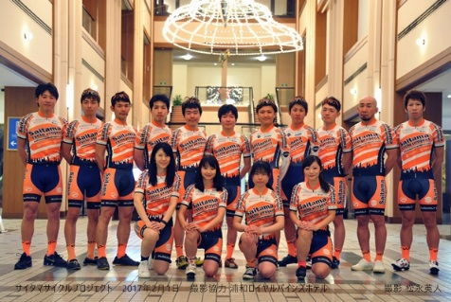
自転車ロードレースチーム『サイタマサイクルプロジェクト』
2018シーズン・エリート＆フェミニン選手募集

〈チーム概要･活動目的〉
自転車のイベントやレースを通して地元さいたま市を拠点として
埼玉県の自転車文化を盛り上げることを目的とし、2016年に発足した自転車ロードレースチームです。
JCF･JBCFやその他のレースに出場すると同時に、
「ホームタウン活動」として地元開催イベントの参加を積極的に行っています。
“選手とチームの競技力向上”と、“交通ルールの徹底・マナーアップ活動”による地域貢献活動という両軸により、
埼玉県が世界レベルの自転車王国となれるように自転車文化向上を目指して活動中です。

〈入会にあたっての条件や注意事項〉
・JCF・JBCFに登録し、好成績を挙げるべく競技に打ち込み、積極的なレース活動ができる方
･さいたま市や埼玉県内でのホームタウン活動(イベント参加など)に取り組む意思があること
･支えて頂いているスポンサーやスタッフの方々に感謝を忘れずに活動できる方
･チームの運営や活動に対して、損害を与えるような発言や行動をしない方
・男子選手はJCF、JBCFまたは、それに相当するレースで優秀な実績のある選手
・女子選手は現在の実力よりも今後の成長の可能性を重視するため高い意欲やポテンシャルがあること

〈年会費とサポートについて〉
・年会費30,000円をお支払いただきます。こちらの会費は、チームジャージ代、
JBCF登録料（選手登録およびチーム登録）、チーム活動の諸費用に充当いたします
･レースのエントリー費、宿泊費、その他それに伴って発生する費用は各自の自己負担となります
･レース会場への移動費に関してはチーム車輛使用の場合は燃料代・高速代の補助があります
(その他の交通手段や個人の都合による移動の場合、補助はありません)
･一部選手には物品提供があります （スポンサー側の設定条件によります）

〈個人情報の取扱いについて〉
応募や入会に際してお預かりする個人情報や、また得た全ての情報については、チーム運営･活動のために利用し、その他の目的には一切使用致しません。 また管理･取扱いは十分注意し徹底します。
運営 株式会社 サイタマ サイクル プロジェクト
所在地 〒330-0063 埼玉県さいたま市浦和区高砂2-2-20 かぶらぎビル３階
代表取締役 川島 恵子
連絡先 info@saitamacycle-project.com

2018シーズン選手募集 応募手続き
以下のとおり、書類選考の後、トライアウトにて選考を行います。

- 書類選考
入会を希望する方は＜応募必要事項＞をよく確認して頂き、
応募必要事項内容文（青字部分）をコピーし、質問に答える形式でEメールで下記採用担当宛へお送り下さい。応募締切 ： １２月２１日（木曜日） 必着
送付先 ： info@saitamacycle-project.com マネージャー 富元 久雄 まで
＜応募必要事項＞
--必要事項 ここから--------------------------------------------------------
■氏名
■生年月日
■居住市町村
■自転車歴・所属チーム（JBCFチーム以外も含めて）
■過去の戦績･実績
■当チームに応募する理由
■自転車競技における御自身の目標
■宣誓：（合意の場合は、いいえ を削除してください）
あなたは、チームの活動目的を理解して応募しますか？→はい・いいえ
あなたは、チームの入会にあたっての条件や注意事項を理解して応募しますか？→はい・いいえ
あなたは、チームの年会費とサポートに関する内容を理解して応募しますか？→はい・いいえ
--必要事項 ここまで--------------------------------------------------------

- トライアウト
応募書類を送付いただいた方のみに、チー ムと応募者相互にチーム参加を判断するための場として、
トライアウトを実施します。
開催日時 ： １２月２３日（土） 集合場所は「彩湖周辺」を予定
８：００～８：３０ 受付
８：３０～１２時頃 トライアウト

・実施の詳細はメールにて別途ご案内いたします
・上記日時に参加できない方はその旨をお知らせください。ご相談の上、別途調整いたします
（以下余白）

